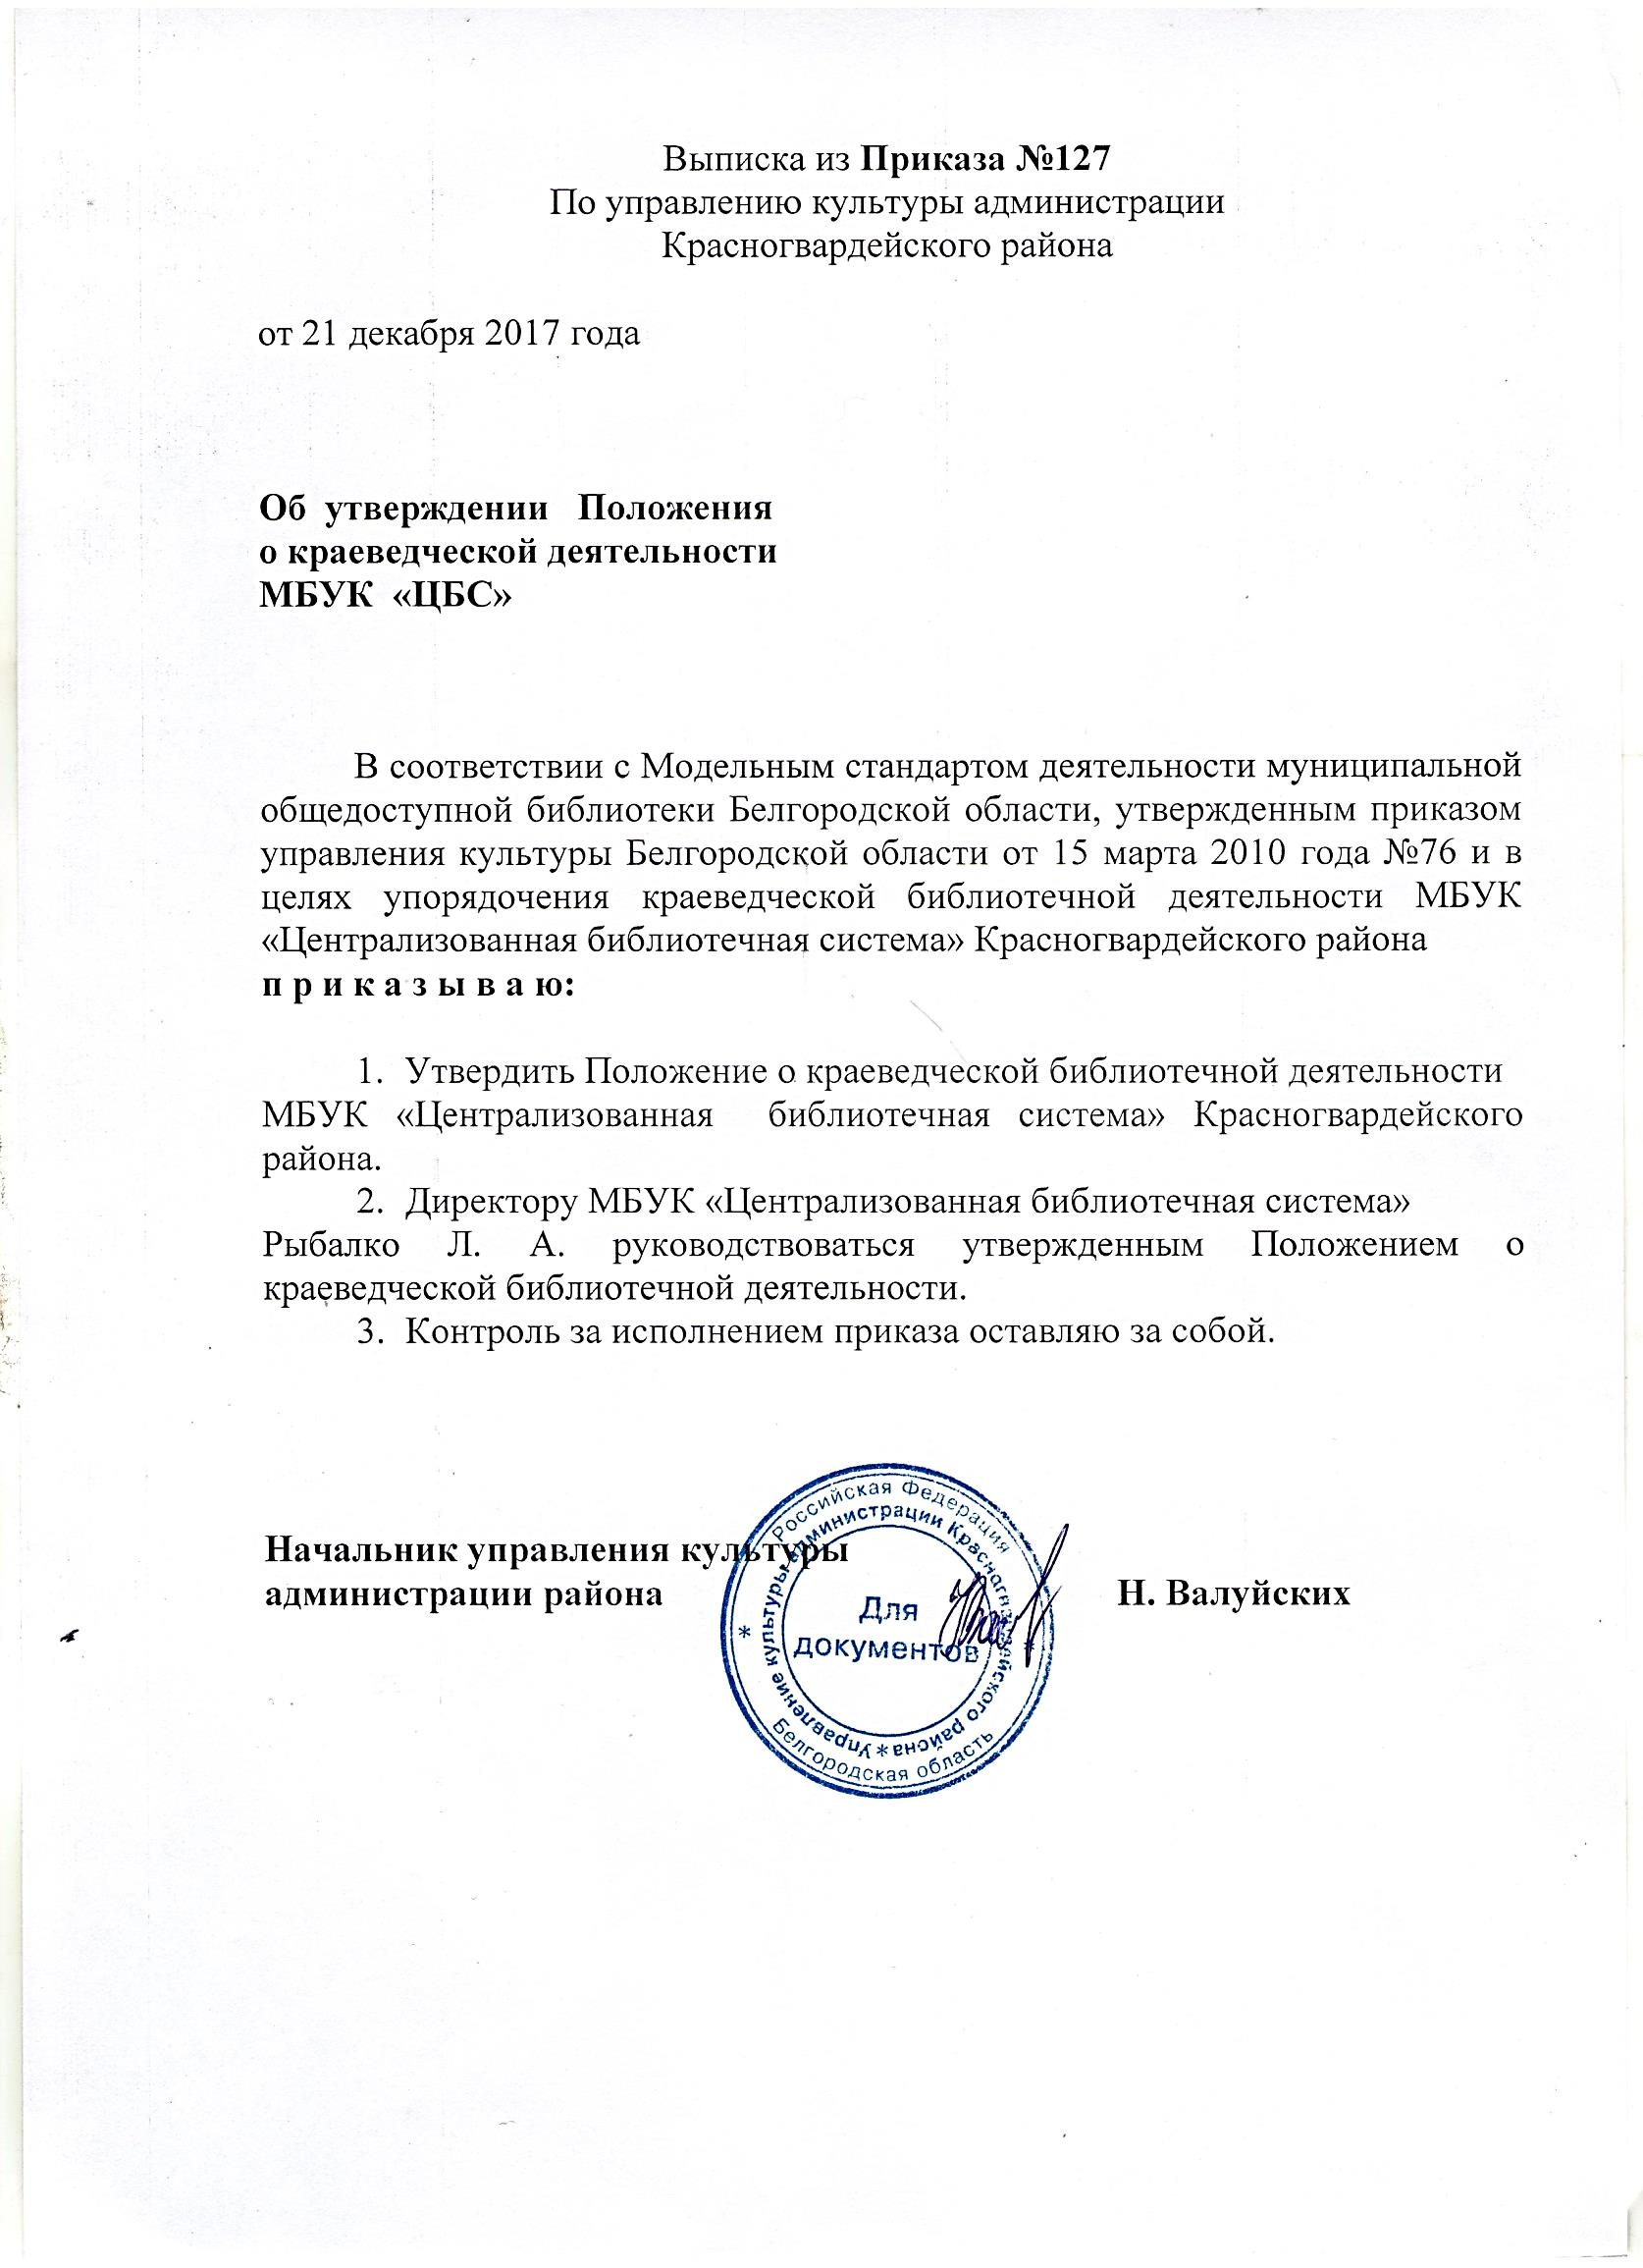
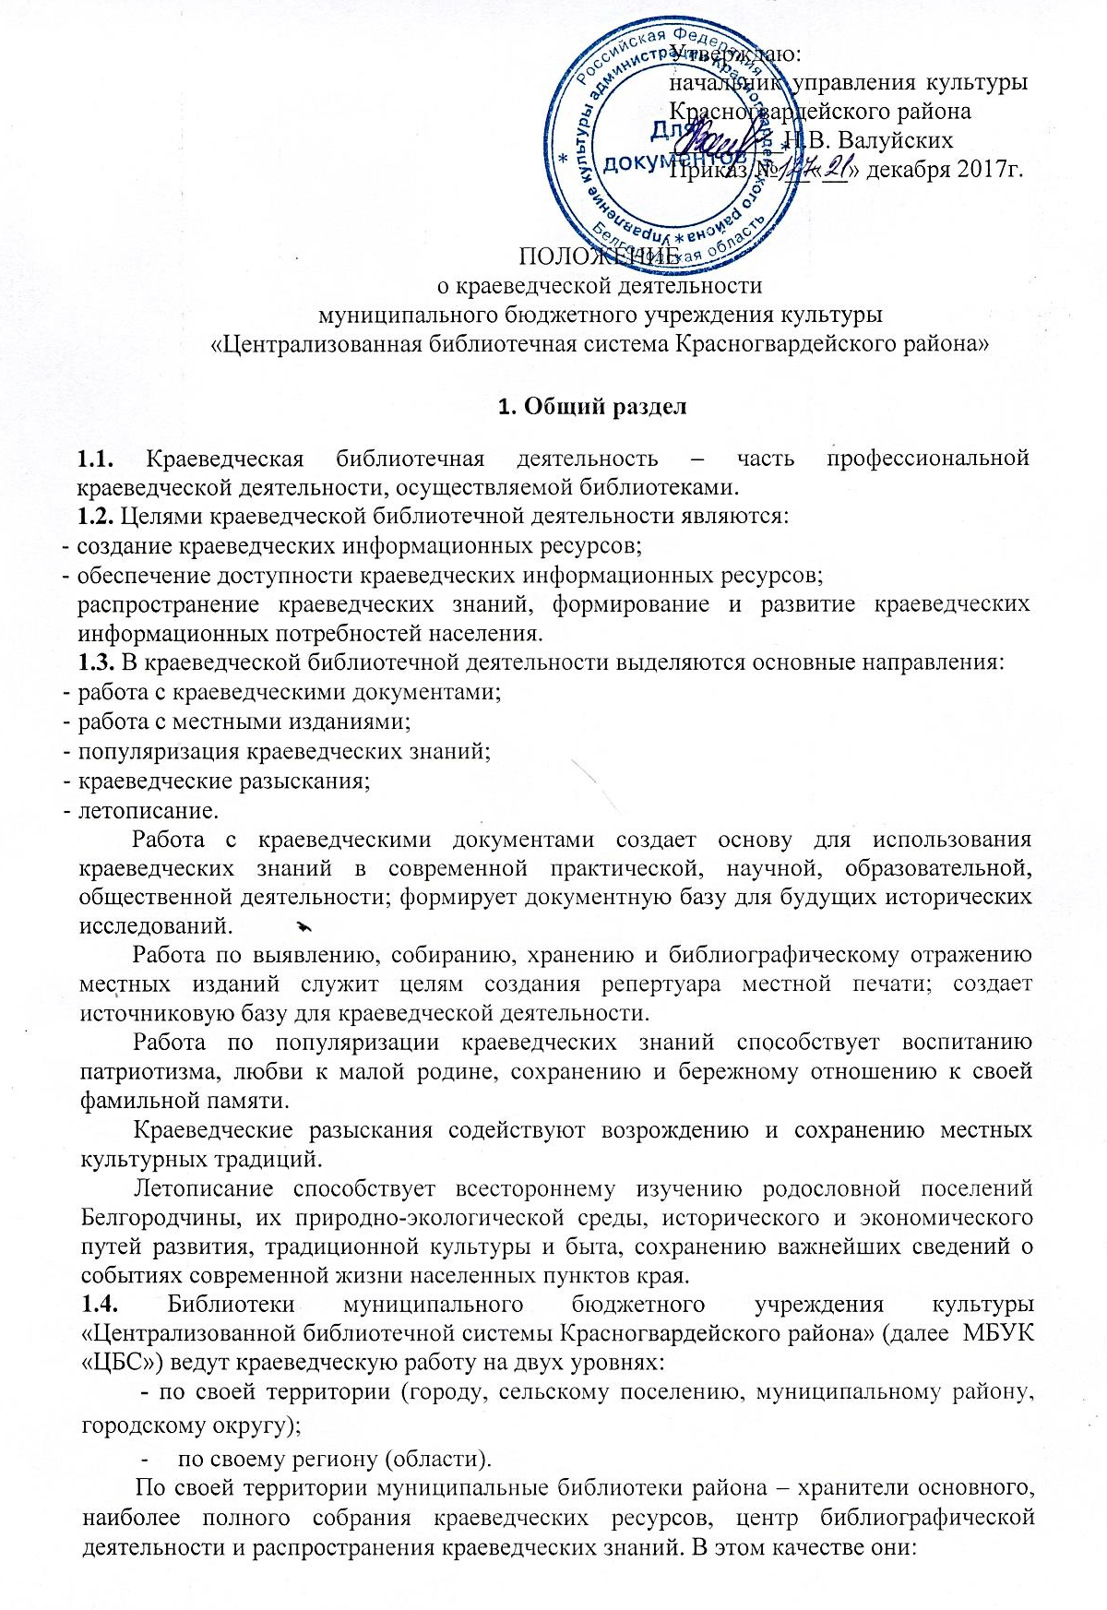
  - по принципу максимальной полноты выявляют и включают в фонд краеведческие документы о своей территории;
  - по принципу максимальной полноты выявляют и отражают в краеведческом справочно-библиографическом аппарате (КСБА) сведения о краеведческих документах о своей территории независимо от места хранения (по возможности с указанием местонахождения);
  - в качестве участника корпоративной каталогизации краеведческих документов расписывают свои местные издания на предмет публикаций по своей территории;
  - обеспечивают библиографическое обслуживание по запросам, касающимся территории;
  - участвуют в краеведческих исследованиях по своей территории, создают первичные источники краеведческой информации, ведут летопись своего населенного пункта;
  - центральная районная библиотека координирует работу муниципальных библиотек своей территории и оказывает методическую помощь, в т.ч. по написанию летописей населенных пунктов.
По региону муниципальные библиотеки района обеспечивают только общие, основные краеведческие информационные потребности, в остальном являются посредником между своими пользователями государственными библиотеками. В этом качестве они:
  - включают в фонд краеведческие издания о регионе (официальные документы органов власти и управления региона, справочные, статистические издания, литературу универсального и комплексного содержания и пр.);
  - выявляют краеведческие издания о регионе в библиотеках и других учреждениях своей территории и отражают сведения о местах их хранения в своем КСБА;
  - центральная районная библиотека в качестве участника корпоративной каталогизации краеведческих документов расписывает свои местные издания, выявляя публикации о регионе;
  - муниципальные библиотеки района указывают пути и по возможности обеспечивают доступ к основным держателям общерегиональной краеведческой информации;

  - обеспечивают справочно-библиографическое обслуживание по запросам, касающимся региона, своими ресурсами, при необходимости перенаправляя запросы в государственные библиотеки области.
1.5. В рамках краеведческой деятельности муниципальные библиотеки района выполняет следующие виды работ:
  - выявляют по широкому кругу источников краеведческие документы о своей территории;
  - сосредотачивают в своем фонде основное, наиболее полное собрание краеведческих документов о своей территории и обеспечивают их надежное постоянное хранение; собирают и хранят основные краеведческие издания о регионе;
  - с максимальной полнотой отражают сведения о краеведческих документах, о своей территории и все доступные на данной территории краеведческие издания о регионе в целом в своем КСБА;
  - предоставляют краеведческие документы читателям своей библиотеки и удаленным пользователям (по системе МБА);
  - информируют о краеведческих документах (о своей территории и регионе) в соответствии с разовыми и длительно действующими краеведческими библиографическими и фактографическими запросами;
  - участвуют в формировании системы краеведческих библиографических пособий региона, создавая библиографические указатели о своей территории;
  - собирают и предоставляют информацию о краеведческих ресурсах (составе и условиях доступа), находящихся в других библиотеках и учреждениях своей территории и за ее пределами: создают и поддерживают сводные каталоги краеведческих изданий, доступных на своей территории; издают справочники и путеводители по краеведческим ресурсам территории;
- организуют социокультурные публичные просветительские мероприятия краеведческого характера;
- распространяют краеведческую информацию о своей территории;

Центральная районная библиотека оказывает методическую помощь библиотекам своей территории, в т.ч. по написанию летописей населенных пунктов;
- обеспечивает повышение квалификации их сотрудников в области библиотечного краеведения;
- организует и проводит краеведческие исследования;
- осуществляет летописание своего населенного пункта.
1.6. Муниципальные библиотеки района являются информационным посредником между муниципальными органами власти и управления и населением своей территории. В этом качестве они собирают, постоянно хранят и предоставляют в пользование нормативно-правовые акты местных органов власти и управления; библиографируют и отражают их в своем КСБА; осуществляют массовое библиографическое информирование о них (в СМИ, на сайте библиотеки, путем организации информационных мероприятий и пр.).
1.7. Краеведческие ресурсы муниципальных библиотек района являются открытыми и общедоступными. Не допускаются никакие ограничения доступа к ним, связанные с характером потребностей и запросов, содержанием запрашиваемых документов или информации (кроме случаев, предусмотренных действующим законодательством).
Муниципальные библиотеки района обеспечивают по возможности равную доступность краеведческих ресурсов для пользователей. Это означает, что:
- краеведческие ресурсы, находящиеся на данной территории, должны быть доступны жителям любой ее части и пользователям за ее пределами;
- краеведческие ресурсы, касающиеся данной территории и находящиеся за ее пределами, должны быть доступны ее жителям.

Эти задачи решаются:
в отношении полноты фондов краеведческих документов:
- приобретением самих краеведческих документов и их копий;
- получение местного обязательного экземпляра краеведческих изданий в соответствии с Постановлением губернатора Белгородской области от 23 октября 2004 года № 203 «Об обязательном бесплатном экземпляре документов»;
- копированием краеведческих документов (на бумажные и электронные носители) для пополнения фондов.
в отношении доступности краеведческих документов:
- рациональной организацией фондов краеведческих документов;
- обеспечением необходимой экземплярности краеведческих документов;
- комплексом мер по обеспечению их сохранности;
- широким использованием межбиблиотечного абонемента (МБА);
- широким использованием электронных средств доступа и, в частности, сетевых ресурсов.
в отношении доступности библиографической информации о краеведческих документах и фактографической информации из них:
- подготовкой и публикацией (в бумажной и электронной форме) библиографических указателей, отражающих краеведческие документы, и фактографических справочников, отражающих авторитетную информацию о них;
- справочно-библиографическим и информационно-библиографическим обслуживанием по запросам удаленных пользователей (по почте, телефону, электронной почте); использованием при выполнении справок не только собственных краеведческих ресурсов муниципальной библиотеки, но и находящихся за ее пределами.
в отношении доступности информации о краеведческой деятельности библиотек и краеведческих ресурсах:
  - отражением этих сведений в печатных изданиях (справочниках по краеведческим информационным ресурсам территории и региона, сводных паспортах КСБА, описаниях краеведческих фондов и коллекций, наиболее крупных и стабильных интернет-ресурсов), СМИ, на сайте библиотеки.
1.8. Краеведческое библиотечно-библиографическое обслуживание осуществляется, как правило, бесплатно. Плата берется за дополнительные услуги и более комфортное обслуживание – при условии доступности к тем же ресурсам в бесплатном режиме. Виды услуг, оказываемые за плату, и размеры оплаты устанавливаются администрацией библиотеки по согласованию с учредителями.
Доходы от краеведческой деятельности направляются на ее дальнейшее развитие: повышение уровня обслуживания пользователей, восполнение пробелов в фондах краеведческих документов, приобретение и модернизацию компьютеров и других технических средств, программного обеспечения, подготовку и издание библиографических указателей справочников, повышение уровня квалификации и оплаты труда сотрудников, осуществляющих краеведческую деятельность.
1.9. Краеведческая библиотечная деятельность осуществляется во взаимодействии с другими учреждениями, ведущими профессиональную краеведческую деятельность (архивами, музеями и др.), и участниками общественного краеведческого движения.

- Организация краеведческой деятельности

2.1. Краеведческую работу в МБУК «ЦБС» координирует отдел краеведения ЦРБ под общим руководством директора библиотеки или его заместителя. Может быть назначен специалист, отвечающий за краеведческую деятельность.
2.2. Центральная районная библиотека является:
- центром комплектования и обработки краеведческих документов и местных изданий;
- местом хранения основного краеведческого фонда (архива краеведческих документов);
- центром библиографирования краеведческих документов и местных изданий и подготовки библиографических указателей;
- местом хранения центрального КСБА;
- центром библиотечно-библиографического обслуживания;
- центром информации о нормативно-правовых актах местных органов власти и управления;
- центром повышения квалификации библиотекарей, осуществляющих краеведческую деятельность; методическим центром для библиотек своей системы и (на договорной основе) других библиотек своей территории в области краеведения и краеведческой деятельности;
- организатором научно-краеведческой деятельности в библиотеках своей системы;
- издательским центром по краеведению;
- центром краеведческих разысканий.
2.3. Отдел краеведения ЦРБ МБУК «ЦБС» занимается библиографической работой (участвует в библиографической обработке краеведческих документов, формирует и ведет КСБА, подготавливает библиографические указатели, выполнят библиографические справки), обслуживанием пользователей документами краеведческого характера, популяризацией краеведческих знаний всеми доступными формами и методами.
2.4. В составе МБУК «ЦБС» могут создаваться филиалы, центры, специализирующиеся на краеведческой деятельности или каком-то определенном ее направлении.
2.5. При библиотеках МБУК «ЦБС» создаются краеведческие клубы и кружки, общественные краеведческие музеи. Отдел краеведения ЦРБ МБУК «ЦБС» организует их работу, обеспечивая документами, информацией, методической помощью и пр.

- Формирование, организация и хранение фондов краеведческих документов

3.1. Основу краеведческой деятельности МУК «ЦБС» составляет фонд краеведческих документов (по своей территории и региону в целом). В него включаются:
- опубликованные документы о своей территории и о регионе – независимо от физической формы (печатные, электронные издания, аудиовизуальные материалы, микрофильмы и микрофиши), типа и вида издания, языка, времени и места издания;
- неопубликованные документы о своей территории (нормативно-правовые акты местных органов власти и управления; рукописи, коллекции фотографий, собрания изоматериалов и пр.), передаваемые в библиотеку на постоянное хранение частными лицами или учреждениями или создаваемые самой библиотекой.
3.2. Фонд краеведческих документов комплектуется:
- документами о своей территории – по принципу максимальной полноты, в расчете на активное использование и постоянное хранение;
- документами обо всем регионе – выборочно: преимущественно библиографические, справочные, статистические; литература общего характера, с учетом информационной ценности и пр.
3.3. Библиотеки МБУК «ЦБС» ведут текущее и ретроспективное комплектование фонда краеведческих документов своей территории, используя в качестве источников: местный (муниципальный) обязательный экземпляр, договора с местными издающими учреждениями и организациями, подписку, дар или передачу, книгообмен, покупку (в том числе на аукционах и у частных лиц), репродуцирование отсутствующих или имеющихся в недостаточном количестве экземпляров документов (на электронные, бумажные носители, в виде микрофильмов, микрофиш и пр.).
3.4. В целях обеспечения надежной сохранности и рационального использования краеведческие документы выделяются в качестве самостоятельной части основного фонда МБУК «ЦБС» – в отделе краеведения центральной районной библиотеки; в библиотеках-филиалах МБУК «ЦБС» на отдельных полках. Исключение составляют нотные, изоиздания, аудиовизуальные материалы и местные нормативно-правовые акты: при наличии соответствующих специализированных подразделений (отдела литературы по искусству, центра правовой информации) они находятся на постоянном хранении в этих подразделениях.
В центральной районной библиотеке и филиалах МБУК «ЦБС» краеведческие документы хранятся, и выдаются в пользование читателям только в библиотеке. При достаточной экземплярности краеведческие документы выдаются на дом.
3.5. Фонд краеведческих документов организуется в систематическом порядке в соответствии с принятой в библиотеке схемой в расчете на возможности непосредственного использования в обслуживании читателей.
3.6. Единственные экземпляры краеведческих изданий, поступающих в филиалы МБУК «ЦБС» в дар от авторов (или юридических лиц) направляются для хранения в краеведческий фонд отдела краеведения.
3.7. Причинами исключения краеведческих документов из фонда муниципальных библиотеках ЦБС могут быть:
- избыточное количество экземпляров;
- ветхость издания (при наличии достаточного числа экземпляров и нецелесообразности реставрации).
Краеведческие документы не могут исключаться по причине моральной устарелости, наличия более поздних переизданий, низкого спроса.
3.8. Краеведческий фонд МБУК «ЦБС» рассматривается как ценная часть совокупного библиотечного фонда своей территории, и библиотека принимает меры по обеспечению его сохранности:
- регулярно обследует физическое состояние краеведческих документов (с выделением экземпляров, требующих срочной консервации или реставрации, ограничения использования, первоочередного копирования и перевода на другие носители информации);
- контролирует условия их хранения и использования;
- регулирует условия предоставления пользователям уникальных (неопубликованных, редких и имеющихся в библиотеке в единственном экземпляре) краеведческих документов;
- создает страховые и защитные копии краеведческих документов (с учетом интенсивности спроса, физической сохранности и ценности).
МБУК «ЦБС» участвует в региональных программах обеспечения сохранности краеведческих документов и местных изданий по своей территории. Она выявляет редкие и ценные экземпляры в других учреждениях своей территории. Библиотеки-филиалы МБУК «ЦБС» передают сведения о них в центральную муниципальную библиотеку (для постановки на учет, копирования и пр.).
3.9. В целях пополнения своих краеведческих фондов МБУК «ЦБС» может переиздавать наиболее активно используемые, ценные и редкие краеведческие издания.

- Формирование и использование КСБА

4.1. КСБА представляет собой специализированную часть справочно-библиографического аппарата муниципальной библиотеки, нацеленную на максимально полное раскрытие состава и содержания краеведческих документов в различных аспектах.
4.2. КСБА включает сведения обо всех опубликованных краеведческих документах, независимо от физической формы, языка, места и времени издания, идейной направленности, наличия в библиотеке, а также обо всех неопубликованных краеведческих документах, хранящихся в МБУК «ЦБС».
4.3. КСБА МБУК «ЦБС» создается на двух уровнях. Центральная часть, формируемая в центральной районной библиотеке, включает:
- систему баз данных (БД);
- систему карточных каталогов и картотек;
- фонд краеведческих справочных и библиографических пособий;
- тематические подборки вырезок и копий документов.
КСБА филиала включает:
- краеведческую систематическую картотеку;
- фактографические картотеки;
- фонд краеведческих справочных и библиографических пособий;
- тематические подборки вырезок и копий документов.
  - библиотеках-филиалах, обслуживающих детей, выделяются элементы КСБА, предназначенные для детей (по возрастным группам) и для руководителей детского чтения.
КСБА библиотеки-филиала МБУК «ЦБС» отражает краеведческие документы обо всей обслуживаемой территории и документы о регионе, имеющиеся в фонде филиала.
Краеведческие каталоги МБУК «ЦБС» (электронные и карточные) являются сводными: они отражают состав фондов краеведческих документов и местных изданий всех библиотек системы, а также других библиотек своей территории.
4.4. Система БД представляет собой относительно самостоятельную часть электронного справочно-библиографического аппарата центральной районной библиотеки и связана с другими его элементами в локальной сети. Этим обеспечивается технологическая возможность одноразовой обработки краеведческих документов, оперативного и комфортного библиотечно-библиографического обслуживания читателей библиотеки и удаленных пользователей.
Состав БД, их распределение по структурным подразделениям, соотношение между собой и с общим справочно-библиографическим аппаратом в каждой библиотеке МБУК «ЦБС» определяется самостоятельно. По возможности исключаются: многократная обработка одних и тех же документов, дублирование или рассредоточение информации по нескольким однотипным БД.
Для центральной районной библиотеки представляется рациональным следующий набор элементов:
- сводная краеведческая база данных статей, включающая библиографические записи о крае из федеральных и региональных периодических и продолжающихся изданий и сборников, поступающих в районные и городские муниципальные библиотеки Белгородской области;
- полнотекстовая база данных «Газеты области»;
- БД «Календарь знаменательных дат» и другие фактографические БД (адресные, персональные и др.) по своей территории;
- полнотекстовые БД на местные нормативно-правовые акты, а также на наиболее информационно насыщенные или редкие краеведческие документы о территории;
- электронный каталог местных изданий.
По возможности создаются электронный краеведческий каталог (формируемый преимущественно путем заимствования библиографических записей) и фактографические БД (хроникальные, адресные, персональные и пр.).
  - состав КСБА входят, наряду с создаваемыми в самой библиотеке, БД других учреждений, приобретенные или используемые на договорной основе.
4.5. Состав системы карточных каталогов и картотек определяется традициями и имеющимися условиями ведения для МБУК «ЦБС». Карточные каталоги сохраняют свое значение в качестве средства доступа к краеведческим ресурсам и страховой копии электронных каталогов.
В центральной районной библиотеке ведутся:
(обязательно при отсутствии соответствующей БД):
- систематический краеведческий каталог (включающий библиографические записи на все виды краеведческих документов);
- картотека знаменательных и памятных дат;
- картотека нормативно-правовых актов местных органов власти и управления (или соответствующий раздел систематического краеведческого каталога);
факультативно:
- фактографические картотеки (адресные, персональные и др.).
4.6. Фонд справочных и библиографических пособий включает опубликованные и неопубликованные документы (библиографические указатели, списки, справочники) в печатной и электронной форме, в том числе электронные версии и оригинал-макеты печатных изданий.
4.7. КСБА является открытым и общедоступным, в том числе для удаленных пользователей. МБУК «ЦБС» обеспечивает доступ в Интернет к элементам КСБА, существующим в электронном виде, и поэтапный перевод в электронную форму остальных элементов.
4.8. Библиографические записи, составляющие содержание краеведческих БД, создаются в расчете на использование в региональном, национальном и международном информационном обмене. Этим определяются общие требования к их доступности, полноте качеству:
  - использование национальных коммуникативных (RUSMARC) или одного из международных форматов, обеспечивающее доступность информации для других библиотек и пользователей;
  - полнота библиографического описания (использование всех обязательных и факультативных элементов) в соответствии с требованиями действующих стандартов и правил каталогизации (при описании de visu);
  - индексирование содержания документов, обеспечивающее тематический и предметный доступ (при описании de visu). В качестве обязательного инструмента индексирования содержания краеведческих документов применяется предметизация; дополнительно могут использоваться другие информационно-поисковые языки;
  - авторитетный контроль всех нормируемых элементов БЗ (обязательных элементов библиографического описания; элементов предметных рубрик) в соответствии с действующими требованиями (при описании de visu).
  - обязательность указания места хранения (названия учреждения-владельца), если оно известно;
  - наличие аннотации (для краеведческих документов при описании de visu).
4.9. КСБА включает, наряду с полными, неполные, предварительные записи, сделанные на основании печатных источников, не рекаталогизированных каталогов и картотек, по сведениям, полученным из других учреждений и пр. Для таких записей обязательны:
- ссылка на источник (краткое библиографическое описание опубликованного источника со ссылкой на страницу; название учреждения, сообщившего сведения; каталога или картотеки, откуда взято описание);
- указание предварительного статуса библиографической записи.
4.10. В МБУК «ЦБС» ведется внутренний обмен библиографическими записями: центральная районная библиотека регулярно (не реже раза в месяц) передает библиографические записи на вновь поступающие краеведческие документы в филиалы (в любой форме: комплектами карточек, списками, на электронных носителях, по сети).
4.11. МБУК «ЦБС» осуществляют обмен библиографическими и авторитетными записями с другими библиотеками и небиблиотечными учреждениями (с государственными и муниципальными библиотеками своего региона на бесплатной основе, с остальными – на основе договоров о взаимном обмене информацией или за плату), используя автоматизированную информационно-библиотечную систему «OPAC-Global».
МБУК «ЦБС» участвуют в корпоративных проектах различного уровня и масштаба, предусматривающих распределенную библиографическую обработку текущих потоков или ретроспективных массивов краеведческих документов и местных изданий, ведение сводных электронный краеведческих картотек, подготовку текущих библиографических изданий.
МБУК «ЦБС» регулярно передает библиографические записи на вновь обработанные краеведческие документы и местные издания в государственные библиотеки области для включения в сводную краеведческую картотеку статей и БД. Частота и форма передачи записей (комплектами карточек, списками, на электронных носителях, по сети) устанавливаются по согласованию с государственными библиотеками области.
4.12. Краеведческие каталоги (электронные и карточные) центральной районной библиотеки являются сводными по своей территории. В них указываются:
- в отношении краеведческих документов о регионе все известные места хранения на своей территории.
4.13. Электронные и карточные краеведческие каталоги и картотеки рассматриваются как уникальные и особо ценные неопубликованные документы. Поэтому в МБУК «ЦБС» принимают меры для обеспечения их гарантированной сохранности. К ним относятся:
- ретроконверсия карточных элементов КСБА в электронную форму;
- регулярное копирование электронных каталогов и других краеведческих БД на электронных носителях;
- дублирование вновь создаваемых библиографических записей в карточной форме;
- защита БД от несанкционированного доступа (программными средствами).
4.14. Краеведческие каталоги и БД, создаваемые библиотекой, являются ее интеллектуальной собственностью. Библиотека вправе контролировать копирование значительных по объему массивов библиографических записей из карточных и электронных каталогов и ограничивать его программными или иными средствами. Предоставление больших массивов записей может осуществляться на основе договоров или за плату.

- Библиографическое обслуживание

5.1. Центральная районная библиотека является центром краеведческого справочно-библиографического обслуживания на своей территории. Все краеведческие запросы о территории, не получившие удовлетворительного ответа в других библиотеках, перенаправляются для выполнения в центральную районную библиотеку.

При выполнении библиографических справок центральная районная библиотека не ограничивается собственными фондами и КСБА, а по возможности использует ресурсы, доступные через Интернет. В случае необходимости она обязана перенаправить неудовлетворенный запрос в государственные областные и другие библиотеки.
5.2. Библиографические запросы и ответы на них обязательно учитываются во всех обслуживающих читателей подразделениях МБУК «ЦБС» (по единой форме – специально или в общих документах учета справочно-библиографической работы) и регулярно анализируются для получения объективных сведений о потребностях в краеведческой информации, качестве КСБА, эффективности системы краеведческих библиографических изданий и пр.
5.3. Библиографическое обслуживание отдельных пользователей и коллективов по длительно действующим краеведческим запросам осуществляется в формах, свойственных библиографическому информированию в целом. При определении круга абонентов библиографического информирования приоритетом пользуются коллективные абоненты: органы власти и управления, музеи, архивы, учебные заведения. Краеведческое библиографическое обслуживание может осуществляться на договорной основе.
5.4. МБУК «ЦБС» планомерно осуществляет информационное обеспечение краеведческого компонента в учебном процессе в средних общеобразовательных и специальных учебных заведениях своей территории, работая на договорной основе с их преподавателями и библиотеками.

- Подготовка библиографических указателей

6.1. МБУК «ЦБС» участвует в формировании системы краеведческих библиографических изданий региона, издавая преимущественно рекомендательные указатели. Сферой прямой ответственности МБУК «ЦБС» являются:
- универсальные рекомендательные указатели основной литературы о территории, обновляемые раз в пять-семь лет;
- ежегодные календари знаменательных и памятных дат по своей территории.

- Предоставление краеведческих документов

7.1. Выдача краеведческих документов из основного фонда библиотеки и фондов ее подразделений осуществляется в соответствии с общими правилами пользования данной библиотекой.
7.2. Ограничение доступа к краеведческим документам, связанное с их содержанием, не допускается (за исключением случаев, предусмотренных законодательством).
Краеведческие документы, имеющиеся в библиотеке в единственном экземпляре, выдаются пользователям только в читальном зале или краеведческом подразделении центральной муниципальной библиотеки. Библиотека имеет право в целях обеспечения сохранности ограничивать их использование, предоставляя пользователям копии на бумажных, электронных или других носителях (микрофильмы, фотокопии, микрофиши).
7.3. Неопубликованные краеведческие документы (за исключением хранящихся в центре правовой информации) выдаются читателям в соответствии с правилами, предусмотренными для архивных документов.
7.4. Краеведческие документы из фонда муниципальной библиотеки ЦБС выдаются из центральной муниципальной библиотеки в филиалы или по МБА в другие библиотеки, за исключением единственных и особо ценных экземпляров: вместо них по возможности изготавливаются и высылаются копии.
7.5. В целях рациональной организации краеведческой деятельности в муниципальной библиотеке ЦБС должен быть организован специальный учет спроса и выдачи краеведческих документов (во всех обслуживающих подразделениях).

- Распространение краеведческих знаний

8.1. МБУК «ЦБС» ведет планомерную и целенаправленную работу по распространению объективных и достоверных знаний о своей территории и регионе, используя формы, рассчитанные на жителей всей территории и удаленных пользователей; в сотрудничестве и координации с другими учреждениями, занимающимися распространением краеведческих знаний (музеями, архивами, инспекциями и отделами охраны памятников истории и культуры, учебными заведениями и др.).
8.2. Эта деятельность может осуществляться по нескольким основным направлениям:
- организация и проведение просветительских массовых мероприятий (краеведческих конференций, чтений и семинаров, выставок краеведческой литературы, встреч с краеведами и авторами книг и пр.);
- подготовка и издание учебных, справочных, популярных краеведческих материалов (дайджестов материалов прессы о территории; краеведческих словарей и энциклопедий; путеводителей по территории, отдельным населенным пунктам; летописей и хроник местных событий; альманахов, сборников статей и материалов краеведческих конференций; публикаций трудов краеведов и неопубликованных краеведческих документов; хрестоматий по истории территории для учащихся; карт, комплектов открыток с видами местностей и населенных пунктов своей территории и др.);
- публикаций в СМИ;
- создание комфортной информационной среды, обеспечивающей возможность самостоятельного получения краеведческой информации для удаленных пользователей. С этой целью муниципальные библиотеки создает и поддерживает краеведческий блок на своем сайте, а при отсутствии доступа в Интернет – на сайте местной администрации или государственных библиотек области.
8.3. В составе краеведческого блока на сайте МБУК «ЦБС» размещаются:
  - информация о краеведческой деятельности и ресурсах самой МБУК «ЦБС» и других библиотек и учреждений территории; о работе общественных краеведческих объединений при библиотеках;
  - фактографическая справка о своей территории;
  - доступ к основным БД (электронному краеведческому каталогу и календарю знаменательных и памятных дат) самой ЦБС или аналогичным корпоративным БД государственных библиотек области;
- электронные версии или оригинал-макеты библиографических указателей, списков других краеведческих изданий, подготовленных муниципальными библиотеками МБУК «ЦБС»;
  - электронные версии основных, наиболее ценных печатных краеведческих документов;
  - ссылки на наиболее крупные и стабильные интернет-ресурсы, посвященные своей территории и региону; на сайты библиотек и других учреждений (административных органов, архивов, музеев, научных учреждений и учебных заведений) своей территории, на которых представлены краеведческие ресурсы и информация.
Все перечисленные элементы образуют систему и связаны взаимными ссылками.
8.4. В филиалах и в структурных подразделениях, специализирующихся на обслуживании детей и юношества, используются специфические формы распространения краеведческих знаний, характерные для детских и юношеских библиотек.

- Методическая работа и повышение квалификации

9.1. Специалисты МБУК «ЦБС», организующие краеведческую деятельность, с условием получения свидетельства государственного образца о повышении квалификации, обязаны развивать свою профессиональную компетентность на курсах повышения квалификации для библиотекарей-краеведов не реже 1 раза в пять лет.
9.2. Центральная районная библиотека МБУК «ЦБС» является методическим центром для библиотек своей территории в области краеведческой деятельности. В этом качестве она:
- анализирует состояние этой деятельности в библиотеках-филиалах МБУК «ЦБС»;
- готовит и по возможности публикует методические и методико-библиографические материалы, обзоры практического опыта, аналитические отчеты и справки;
- оказывает консультационную и методическую помощь по конкретным вопросам библиотекам-филиалам МБУК «ЦБС»;
- организует повышение квалификации сотрудников по вопросам библиотечного краеведения, организации, содержанию и методам краеведческих исследований: организует творческие лаборатории, школы передового опыта, проводит обучающие семинары, практикумы, групповые и индивидуальные стажировки и пр.
Методическая помощь библиотекам, не входящим в МБУК «ЦБС», оказывается на договорной основе.

- Научно-исследовательская деятельность

10.1. Научно-исследовательская деятельность МБУК «ЦБС» тесно связана с практическими задачами формирования краеведческих ресурсов и обслуживания читателей и нацелена главным образом на пополнение краеведческих ресурсов, раскрытие их состава и возможностей; повышение достоверности и точности накапливаемых и распространяемых краеведческих знаний; расширение и повышение надежности фактографической краеведческой информации, повышение уровня краеведческой квалификации сотрудников.
10.2. Научно-исследовательская деятельность МБУК «ЦБС» имеет преимущественно фактографическую направленность. Она носит плановый характер и основывается на результатах обследования информационной обеспеченности различных краеведческих объектов на своей территории (географических объектов, памятников природы, истории и культуры, исторических событий, учреждений, категорий персон и пр.).
К основным направлениям, по которым собирается информация, относятся:
- история изменения границ и административно-территориального деления поселения; даты создания и изменения статуса или административно-территориальной подчиненности населенных пунктов;
- списки и происхождение местных топонимов;
- хроника основных событий;
- генеалогия и история семей;
- местонахождение, даты создания и преобразования основных учреждений и предприятий своей территории;
- основные биографические сведения о выдающихся уроженцах и жителях территории (в т.ч. руководителях местной администрации, заслуженных учителях, врачах и пр.), их портреты;
- даты создания, описания и изображения памятников архитектуры, истории и культуры;
- описания и изображения памятников природы;
- описания и изображения местных промыслов и ремесел, обрядов и обычаев местного населения, фольклорные записи;
- сбор, сохранение и изучение образцов местного диалекта.
Важными направлениями научно-исследовательской работы муниципальных библиотек ЦБС являются также:
- изучение книжных фондов и коллекций краеведческих документов;
- изучение истории и содержания наиболее значительных краеведческих изданий;
- историко-краеведческие исследования (история краеведческой деятельности; история библиотек и книжного дела).
10.3. МБУК «ЦБС» ведет краеведческую научно-исследовательскую деятельность в сотрудничестве и координации с другими учреждениями, занимающимися изучением территории (музеями, архивами, инспекциями и отделами по охране памятников и др.), по возможности в рамках местных и региональных программ.
10.4. Источниками фактографической информации являются:
- записи устной и видеоистории;
- этнографические и фольклорные материалы;
- документы из личных, семейных, государственных архивов;
- опубликованные документы.
10.5. Вся собираемая фактографическая информация записывается в летопись населенных пунктов Белгородской области и в приложениях к летописи с указанием источника, автора, даты и места фиксации и по возможности представляется в виде, обеспечивающем долговременное хранение и доступность и за пределами места создания.
Разработана организационная модель партнерства в создании летописей – общественные комиссии. Основную работу по ведению летописи выполняет библиотекарь, а отбор значимых фактов именно для данного поселения, грамотность их изложения в летописи осуществляет комиссии. В состав комиссий должны входить представители местного сообщества – краеведы, преподаватели, журналисты, творческая интеллигенция, представители органов власти и общественных организаций, те, кто может и, что немаловажно, хочет оказать действенную помощь в восстановлении и сохранении истории своей малой родины. Состав комиссии по написанию летописи утверждается главой поселения ежегодно.
На титульном листе I части книги летописи (история населенного пункта) размещаются сведения о современном названии населенного пункта с указанием района и области его расположения. В названии населенного пункта необходимо поставить ударение. Если зону обслуживания библиотеки входят несколько сел и хуторов – на титульном листе необходимо указать названия всех сел в алфавитном порядке, затем названия всех хуторов в алфавитном порядке и проставить ударение.
На обороте титульного листа размещаются следующие сведения: фамилия, имя, отчество, должность ответственного за ведение книги, период, в течение которого летописец вел записи. В соответствии с законом Белгородской области «Об установлении границ муниципальных образований и наделении их статусом городского, сельского поселения, городского округа, муниципального района», принятым 9 декабря 2004 года областной Думой, некоторых местах произошли изменения зоны обслуживания библиотеки, т.е. произошло увеличение или сокращение количества населённых пунктов. Этот факт должен быть отражен во второй части летописи (хронике). С момента расширения зоны обслуживания летописец вносит хронику вновь присоединенных населенных пунктов.
Исторические хроники излагаются в алфавитном порядке названий населенных пунктов. Перед исторической справкой указывается составитель (коллектив авторов): фамилия, имя, отчество, занимаемая должность.
Ценность собранных исторических материалов повышают приложения к летописи: фотоальбомы, подлинники (копии) документов, образцы фольклора конкретной местности, аудио-, видеозаписи, картотеки персоналий авторов, предоставивших воспоминания, материалы для книги, списки используемой литературы и др. Эти материалы оформляются в тематические папки, альбомы, коллекции аудио-, видеодокументов и т.д. Учет и хранение каждого приложения осуществляется как самостоятельной единицы. Созданные документы обязательно отражаются в КСБА ЦМБ и соответствующего филиала; информация о них включается в межбиблиотечный обмен библиографическими записями.
II часть книги летописи – хроника. В ней фиксируются современные события из жизни населенного пункта с 1 января 1996 года по настоящее время.
В летописи отражается все многообразие жизни населенного пункта, связанное с экономическими, общественными, политическими, культурными событиями страны, области, событиями местного характера.
Оформление титульного листа хроники, а также правила заполнения книги те же, что при оформлении I части книги летописи.
Хронику года следует начинать с краткого обзора инфраструктуры (количество жителей, наличие предприятий, организаций и т. д.).
Записи современной жизни поселения ведутся в порядке хронологии по месяцам. В начале фиксируются события с известными датами, в конце – с неизвестными. Если неизвестен месяц, когда произошло событие – факты записывают в конце года. Если в тексте хроники упоминаются наиболее важные официальные документы органов местного самоуправления (приказы, постановления), их полные тексты должны быть включены в папку, которая является приложением к хронике.
События излагаются в общем хронологическом порядке и в том случае, если в зону обслуживания библиотеки входят несколько населенных пунктов.
При ведении летописи необходимо соблюдать следующие требования к изложению информации:
- информация должна быть достоверной, сведения, отражаемые в летописи, должны быть социально значимыми, конкретными с точки зрения содержащегося в них фактического материала;
- недопустима личностная оценка описываемых событий;
- информация должна быть полной; для объективного освещения событий следует отражать не только положительные моменты из жизни населённых пунктов, но и рассказывать о негативных фактах;
- нельзя ограничиваться сведениями о современной жизни населенных пунктов, полученными из областных, районных и городских газет, необходимо пользоваться и другими источниками информации (официальными документами организаций, протоколами собраний и др.). Не следует переписывать в летопись статьи о жизни поселения из местных и центральных периодических изданий;
- записи в летопись следует вносить регулярно, не реже одного раза в квартал;
- информация может быть размещена в книге летописи только после ее обсуждения и утверждения комиссией по написанию летописи, принципиально важные вопросы выносят на обсуждение жителей поселений;
- по результатам заседания комиссии составляется протокол, в котором фиксируются отобранные для летописи фактографические сведения.

